РОССИЙСКАЯ ФЕДЕРАЦИЯ
БЕЛГОРОДСКАЯ ОБЛАСТЬ
 | 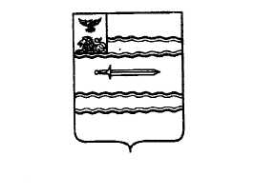
МУНИЦИПАЛЬНЫЙ СОВЕТ ПРОХОРОВСКОГО РАЙОНА
Сорок второе заседание |  | РЕШЕНИЕ | Третьего созыва
29 марта 2022 года |  |  | № 519

Об утверждении прейскуранта на услуги, оказываемые МБУК «РОМЦ»

В соответствии с подпунктом 6 пункта 10 статьи 35 главы 6 Федерального закона от 06.10.2003 № 131 – ФЗ «Об общих принципах организации местного самоуправления в Российской Федерации», руководствуясь Уставом муниципального района «Прохоровский район» Муниципальный совет Прохоровского района р е ш и л:
1.Утвердить прейскурант на услуги, оказываемые муниципальным казенным учреждением культуры «Районный организационно-методический центр» (приложение).
2. Признать утратившим силу пункты 2-8 приложения решения Муниципального совета от 17 декабря 2021 года №464 «Об утверждении прейскуранта на услуги, оказываемые муниципальным казенным учреждением культуры «Районный организационно-методический центр».
3. Признать утратившим силу пункты 6-8 приложения решения Муниципального совета от 25 апреля 2017 года №453 «Об утверждении прейскуранта на услуги, оказываемые МКУК «Районный организационно-методический центр».
4. Решение Муниципального совета опубликовать в районной газете «Истоки».
5. Контроль за исполнением настоящего решения возложить на постоянную комиссию по бюджету, муниципальной собственности, налогам и экономической политике (В.Ю. Бузанаков).

Председатель Муниципального
совета Прохоровского района О.А. Пономарёва

